[桂林医学院Na Qi（第一兼通讯）的论文被撤稿，因图像重叠问题及未获伦理审查批准](https://mp.weixin.qq.com/s?__biz=MzkwMjY4ODQ5Mw==&mid=2247496498&idx=2&sn=dc8d3c4fc389ada5986a9a077450c75e&chksm=c13c89f8d255dbce0c58d3b25084c5a9cac5320c9f8f756e96d0467623ff860ccff997dac03b&scene=126&sessionid=1742746874)

R2[Reviewer 2](javascript:void(0);)2025-03-07 17:46:31浙江



点击蓝字关注我们



**论文信息**

2017年5月19日，桂林医学院的Na Qi（第一作者&通讯作者 音译 ）在Nanoscale Research Letters（中科院三区 IF=5.5）期刊上在线发表题为"Poly(γ-glutamic acid)-coated lipoplexes loaded with Doxorubicin for enhancing the antitumor activity against liver tumors"(负载多柔比星的聚(γ-谷氨酸)包裹脂质体用于增强肝脏肿瘤的抗肿瘤活性)论文。

该项目得到了中国广西壮族自治区教育厅（编号：KY2015YB222）和中国广西壮族自治区自然科学基金（编号：2015GXNFSAA139183）的资金支持。

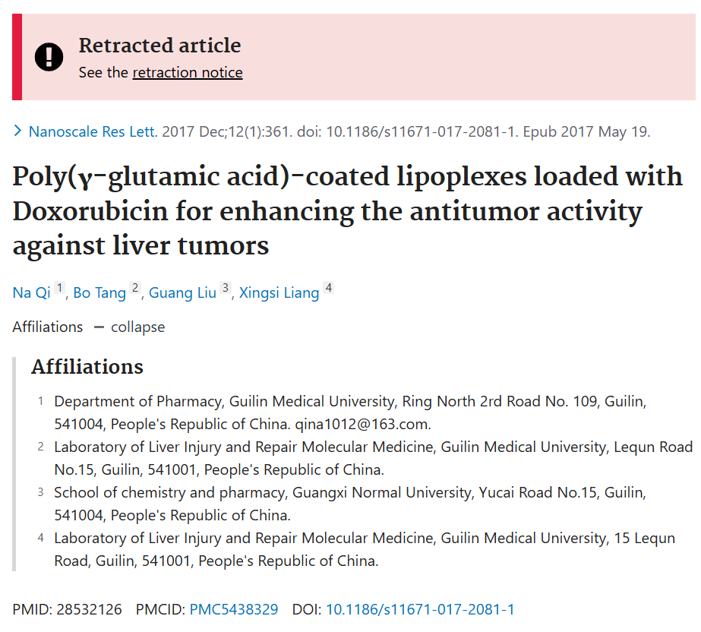





**质疑信息**

* **图6C与无关论文肿瘤图重复。**

[left] Fig 6C.

[right] Fig 3A from "Genistein decreases the breast cancer stem-like cell population through Hedgehog pathway" (Fan et al 2013).

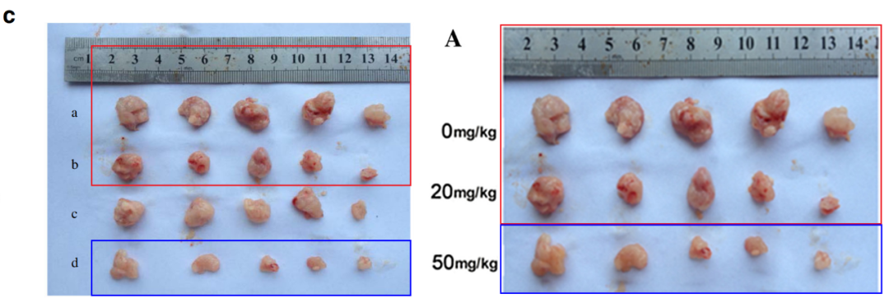

* **图5存在多处面板重叠。**

Fig 5:

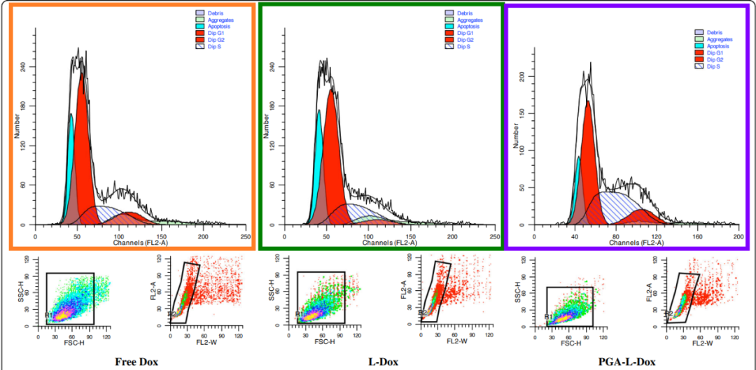

Fig 6A from "Upregulation of the δ opioid receptor in liver cancer promotes liver cancer progression both in vitro and in vivo" (Tang et al 2013):

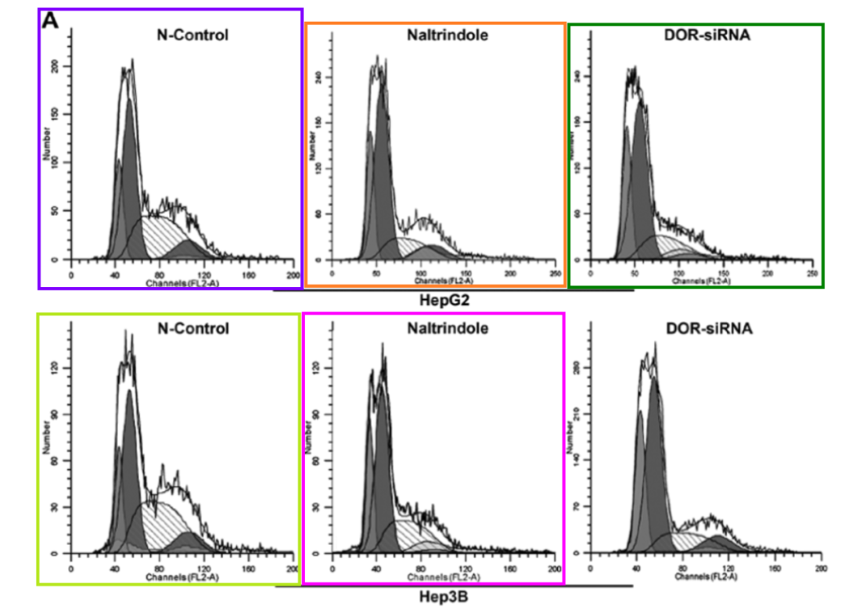

Fig 6A from "RNAi-mediated EZH2 depletion decreases MDR1 expression and sensitizes multidrug-resistant hepatocellular carcinoma cells to chemotherapy" (Tang et al 2013).

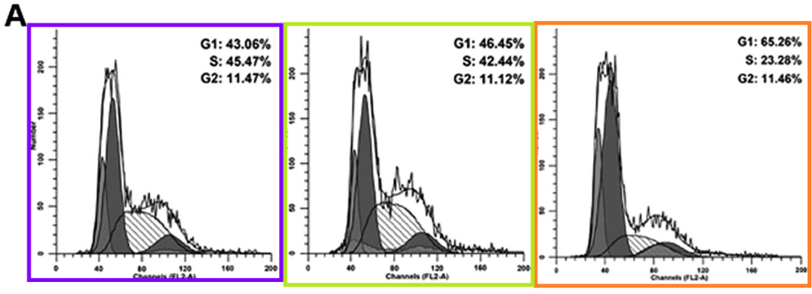



**撤稿原因**

**本文已于2025年2月24日被撤回：**主编们根据通讯作者的要求撤回了本文。文章发表后，有人对图5与[1]中的图6a图像重叠以及图6与[2]中的图3a图像重叠表示担忧。此外，通讯作者还表示该研究未获得伦理审查批准。因此，主编们对该文章所呈现的研究失去了信心。作者Na Qi代表所有作者声明，所有作者均同意此次撤回。



**参考信息**

https://pubpeer.com/publications/5DD2C56CF4D415F0B7BF6BE2192DBD

https://pubmed.ncbi.nlm.nih.gov/28532126/

https://link.springer.com/article/10.1186/s11671-025-04187-w